Datum: 28.03.2025

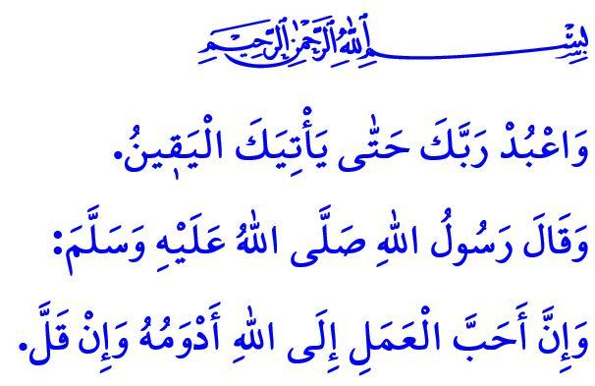

WÄHREND DES ABSCHİEDS VON RAMADAN

Verehrte Muslime!

Ein weiterer gesegneter Ramadan ist dabei, von unserem Leben vorbeizugehen. Heute Abend werden wir unser letztes Tarawih-Gebet verrichten und morgen unser letztes Fasten halten, bevor wir diese gesegnete Zeit verabschieden, so Gott will. Möge Allah (SWT) uns zu seinen glücklichen Dienern zählen, die durch den Koran ihr Leben finden, durch das Gebet vor dem Bösen geschützt werden, durch das Fasten Frömmigkeit erlangen und durch Zakat, Sadaqa und Fitrah ihr Vermögen und ihre Seelen reinigen.

Liebe Gläubige!

Der Ramadan ist eine Schule, die uns jedes Jahr lehrt, wie ein Leben aussehen sollte, das Allah wohlgefällig ist. In dieser besonderen Schule haben wir einen Monat lang versucht, bessere Menschen und aufrichtige Muslime zu werden. Wir haben den Koran gelesen, versucht, seine Botschaften zu verstehen, und uns bemüht, danach zu leben. Lassen Sie uns die starke Verbindung, die wir im Ramadan mit dem Koran aufgebaut haben, auch danach bewahren und weiterhin seinen Segen in unserem Leben tragen.

Der Ramadan hat uns als Familien in unseren Moscheen zusammengebracht. Neben unseren fünf täglichen Gebeten haben wir im Tarawih demütig Schulter an Schulter vor unserem Herrn gestanden. Durch Bittgebete und Segenswünsche fanden wir Ruhe in unseren Herzen. Doch unsere Dienerschaft gegenüber Allah ist nicht auf einen einzigen Tag oder einen einzigen Monat beschränkt. Unser erhabener Herr befiehlt: “Und diene deinem Herrn, bis der Tod dich ereilt.” Unser geliebter Prophet (Friede sei mit ihm) erinnert uns: “Die von Allah am meisten geliebten Taten sind diejenigen, die beständig sind, auch wenn sie klein sind.” Lassen Sie uns daher die im Ramadan erworbenen Gewohnheiten des Gebets das ganze Jahr über fortsetzen. Besuchen wir weiterhin als Familie die Moschee und bringen wir unseren Kindern die Moscheekultur näher.

Geschätzte Muslime!

In der Schule des Ramadan haben wir durch das Fasten unsere Willenskraft gestärkt und Geduld gelernt. Unser Herr sagt im Koran: يَٓا اَيُّهَا الَّذ۪ينَ اٰمَنُوا اسْتَع۪ينُوا بِالصَّبْرِ وَالصَّلٰوةِۜ اِنَّ اللّٰهَ مَعَ الصَّابِر۪ينَ “O die ihr glaubt! Sucht Hilfe in Geduld und Gebet! Wahrlich, Allah ist mit den Geduldigen.” bLassen Sie uns also die Geduld, die wir im Ramadan geübt haben, auch in unser Zuhause, in die Schule und Arbeit, in den Markt, den Verkehr und in unser tägliches Leben übertragen. Handeln wir nicht mit Groll und Hass, sondern mit Vernunft und Besonnenheit. Vermeiden wir es, Herzen zu verletzen oder Menschen zu kränken.

Werte Gläubige!

Im Monat des Guten haben wir nach dem Grundsatz unseres Propheten (Friede sei mit ihm) gehandelt كُلُّ مَعْرُوفٍ صَدَقَةٌ “Jede gute Tat ist eine Sadaqa (Wohltätigkeit).” Wir haben unseren Eltern, Ehepartnern und Kindern unsere Liebe und Zuneigung gezeigt, die Rechte unserer Verwandten und Nachbarn geachtet und uns bemüht, Waisen und Bedürftigen Freude zu schenken. Mit dem Ziel, Allahs Wohlgefallen zu erlangen, haben wir unsere Zakat und Sadaqa mit Bedürftigen geteilt. Darüber hinaus haben wir mit unseren materiellen und geistigen Mitteln versucht, Hoffnung und Trost für unsere unterdrückten Brüder und Schwestern zu sein, insbesondere für jene in Gaza, die unter der Bombardierung der zionistischen Besatzer leiden. Wir haben erneut bekräftigt, dass wir sie nicht der Gnade der Unterdrücker überlassen werden. Lassen Sie uns also die edlen Eigenschaften, die wir im Ramadan erworben haben, in jedem Moment und jeden Bereich unseres Lebens integrieren. Setzen wir uns weiterhin für das Gute ein, verbreiten wir Gutes auf der Welt und stehen stets gegen Unterdrückung und an der Seite der Unterdrückten. Lassen Sie uns nie vergessen, dass Güte eine transformative Kraft besitzt und dass die Welt nur durch gute Menschen und gute Taten verändert werden kann.

Liebe Gläubige!

HZum Abschluss meiner Predigt möchte ich auf einen wichtigen Punkt hinweisen. Ab heute werden viele von uns sich auf den Weg machen, um gemeinsam mit unseren Eltern, Verwandten und Freunden das Eid al-Fitr (Ramadanfest) zu feiern. Ich rufe alle Verkehrsteilnehmer, insbesondere die in den letzten Jahren stark gestiegene Zahl der Motorradfahrer, dazu auf, geduldig, rücksichtsvoll und vorsichtig im Straßenverkehr zu sein, damit unsere Tage der Freude nicht von Trauer überschattet werden. Achten wir gegenseitig auf unsere Rechte und Pflichten im Verkehr.


In diesem Sinne gratuliere ich Ihnen im Voraus zum bevorstehenden Ramadanfest, das wir am kommenden Sonntag begehen werden. Ich bitte Allah, dass alle unsere unterdrückten Glaubensgeschwister, insbesondere in Gaza, bald ihre Freiheit erlangen.

Hicr, 15/99.
Abu Davud, Tatavvu’, 27.
Baqara, 2/153.
Buhari, Edeb, 33. Generaldirektion für Religiöse Dienste

